Zespół redakcyjny:
1. Alicja Ambrażewicz 3a
2. Bianka Balcerek 3a
3. Stanisław Bogusz 3a
4. Zuzanna Kuśmierowska 3a
5. Maja Stefańczuk 3a
6. Aleksandra Skiba 4c
7. Karolina Szczudło 4c
8. Sonia Hunin 4e
9. Aleksandra Rosińska 4e
10. Maja Skierczyńska 4e
11. Paulina Moczulak 2a
12. Julia Pełszyk 2a
13. Lena Szadkowska 2a
14. Julia Wituszyńska 2a
Opiekunowie:
p. M. Bednarz
p. A. Drabik
p. A. Białek

Opiekunowie:
p. M. Bednarz
p. P. Jaworska

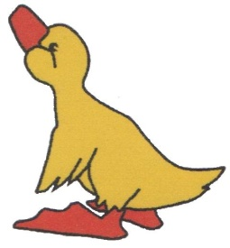

Marzec
2019r. NR 255

Drodzy Czytelnicy, Przed Wami nowy numer
Mardziaka. Mamy nadzieję, że każdy znajdzie
tu coś dla siebie. Na początku marca
obchodzimy Narodowy Dzień Pamięci
Żołnierzy Wyklętych. Zapraszamy do naszego
artykułu upamiętniającego poległych
bohaterów. Pamiętajmy o tych, którzy
walczyli za naszą ojczyznę. Oprócz tego
przybliżamy ciekawostki dot. Dnia Kobiet
na całym świecie i oczywiście składamy wszystkim paniom serdeczne życzenia.
Miłośnicy przyrody będą mogli już poczuć zbliżającą się wiosnę dzięki naszemu kącikowi przyrodniczemu, a także wierszom, przysłowiom oraz ludowym zwyczajom. Zapraszamy również do gimnastyki dla umysłu, czyli
do rozwiązywania krzyżówek oraz szyfrowanki. A dla stałych czytelników kącika muzycznego opowiemy o Dawidzie Kwiatkowskim. Nagrodę
w konkursie krzyżówkowym wygrała Zosia Łukasik z klasy 2a. Gratulujemy!
Życzymy owocnej lektury!
Dzień Kobiet 8 marca
DZIEŃ KOBIET - historia święta

Istnieje kilka wersji związanych z dokładnym pochodzeniem tego święta. Pierwszy Dzień Kobiet odbył się po raz pierwszy 18 lutego 1909 roku w Stanach Zjednoczonych po słynnych nowojorskich protestach kobiet domagających się równego traktowania w miejscu pracy.

Dzień Kobiet - kiedy i gdzie jest obchodzony?
Dzień Kobiet obchodzony jest na całym świecie przez mieszkanki takich krajów, jak Albania, Chiny, Białoruś, USA czy Polska. W Polsce zwyczaj obchodzenia Dnia Kobiet upowszechnił się w komunistycznej Polsce do tego stopnia, że było traktowane niemalże jak święto państwowe wykorzystywane do PRL-owskiej propagandy. Z tego względu do dziś 8 marca kojarzy się niektórym z socjalistycznym dniem pracy, w którym rzeczywiście honorowano kobiety, ale tylko
te pracujące.

Dzień Kobiet - co dać w prezencie?
Zazwyczaj panie w Polsce otrzymują w prezencie słodycze i kwiaty. Goździki nadal są niezwykle popularnym kwiatem. Obok niego królują tulipany i czerwone róże, te szczególnie dla partnerek. Jednak w innych krajach, na przykład we Włoszech, kobiety otrzymują gałązki akacji srebrzystej. Podobny podarunek otrzymują w Rosji.
Karolina Szczudło, kl. 4c
Z okazji Międzynarodowego Dnia Kobiet składamy serdeczne życzenia wszystkim kobietom,
a zwłaszcza Paniom pracującym w naszej szkole oraz wszystkim dziewczynkom z naszej szkoły.
Życzymy Wam dużo zdrowia, szczęścia
i spełnienia marzeń. Chcemy, żebyście były zawsze uśmiechnięte i radosne.
Redakcja „Mardziaka”
Życzenia ułożyła Maja Stefańczuk kl. 3a
Narodowy Dzień Pamięci „Żołnierzy Wyklętych”
W 2001 Sejm Rzeczypospolitej Polski podjął uchwałę, upamiętniającą grupy niepodległościowe, które po II wojnie światowej stanęły do nierównej walki o suwerenność. W ten sposób oddano pokłon poległym
i pomordowanym oraz wszystkim więzionym
i prześladowanym członkom organizacji „Wolność i Niezawisłość”.
Tak powstał Narodowy Dzień Pamięci Żołnierzy Wyklętych, który obchodzimy do dziś.

Ola Rosińska, kl. 4e
Dawid Kwiatkowski
Dawid Kwiatkowski urodził się 1 stycznia 1996r. w Gorzowie Wielkopolskim. To młody, polski piosenkarz, autor teledysków. Jest laureatem Europejskiej Nagrody Muzycznej MTV
dla najlepszego polskiego i europejskiego wykonawcy. Jest jurorem w programie telewizyjnym „The voice Kids”. W tym roku otrzymał Tele – Kamerę w kategorii „Juror” za udział
w programie „The voice Kids”. Dyskografia Dawida Kwiatkowskiego składa się z pięciu albumów studyjnych, trzynastu singli oraz dwudziestu sześciu teledysków. Jego najpopularniejszy utwór to „Na zawsze”. Ma on ponad 17 mln. wyświetleń na You tube. 19 lipca 2013 r. wyszedł jego pierwszy singiel pt. „Biegnijmy”, a w listopadzie 2013r. wydał swoją pierwsza płytę „9093”. Nazwa płyty nawiązywała do jego starego pinu telefonu.
Opracowała: Bianka Balcerek kl. 3a
K ą c i k u N a t a l k i
Ciekawostki z życia przyrody.
„Przyroda wiosną”
Astronomiczna wiosna rozpoczyna się w momencie równonocy wiosennej i trwa do przesilenia letniego. Równonoc wiosenna, zwana również marcową to moment, w którym dzień i noc mają równo 12 godzin. W tym roku astronomiczna wiosna poprzedza kalendarzową – wypada 20 marca. Kalendarzowa rozpoczyna się 21 marca.
Wiosną coraz chętniej wychodzimy na spacer do parku
czy lasu. Obserwujemy budzącą się do życia przyrodę
i cieszymy się słońcem. Pierwsze oznaki wiosny zauważamy na pobliskich drzewach i krzewach. To na nich pojawiają się pączki, z których za jakiś czas rozwiną się liście. Pojawiają się też kwiaty – krokusy, przebiśniegi, sasanki, pierwiosnki. Później zaczynają kwitnąć drzewa – topole, wierzby, brzozy. Coraz częściej słyszymy śpiew ptaków, a trawa robi się zielona. Z zimowego snu wybudzają się między innymi niedźwiedzie czy borsuki. Z ciepłych krajów wracają bociany, jaskółki, słowiki, żurawie, dzikie gęsi i inne ciepłolubne ptaki. Właśnie tak przyroda budzi się
do życia.
Bianka Balcerek kl. 3a

1. Jeden z pierwszych kwiatów wiosny.
2. Jest zielona i wyrasta z ziemi.
3. Pojawiają się na drzewach i krzewach. Z nich powstaną kwiaty.
4. Świeci wiosną.
5. Czerwony owad w czarne kropki.
6. Ptaki, które przylatują na wiosnę z ciepłych krajów.
7. Jest zielony i rośnie na łodydze obok kwiatka.
8. Kwiat, który często dajemy innym w ramach upominku. Może być żółty, czerwony, pomarańczowy lub różowy.
9. Zwyczaj powitania wiosny, który już prawie zanika.
10. Mały kwiat.
11. Może być kwiatowy lub warzywny.
Redakcja Mardziak
1
2
3
4
5
6
7
9
10
11
Ustaw wyniki działań od najmniejszego do największego
i przyporządkuj odpowiadające im litery lub cyfry,
a otrzymasz hasło.
12: 2 = A 1+1= M
16:16 = 8 6:2= A
10:2 = C 8-4= R
Liczba
Litera

Opracował: Staś Bogusz kl. 3a
Ludowe zwyczaje związane
z powitaniem wiosny

Topienie Marzanny
Topienie Marzanny polega na zrobieniu czegoś
w rodzaju wypchanej kukły - laleczki nabitej
na patyk. 21 marca zabiera się swoją laleczkę
i idzie z nią nadrzewkę lub jezioro, a następnie kładzie na wodzie i lekko odpycha, by odpłynęła jak najdalej od brzegu. Tym właśnie dajemy znać Pani Zimie by ustąpiła miejsca Pani Wiośnie.
Gaik
Gaik robi się z gałązek drzew iglastych, następnie do tych gałązek przyczepia się różne błyskotki. Potem dziewczęta obiegają całą wieś
z gaikiem w ręku. Teraz już prawie nikt nie pamięta o tej tradycji, lecz według mnie warto ją znać, gdyż jest bardzo ciekawa.

Maja Skierczyńska kl. 4e

Wiosna
Wiosna, ptaki śpiewają, listki rosną, wszyscy cieszą się wiosną.
Ciepły deszczyk pada, jasno słonko świeci, a wokół bawią się dzieci.
Wiosna jest wspaniała, wiosną każdy wie, że po wiośnie przyjdzie lato
i będziemy bawić się.
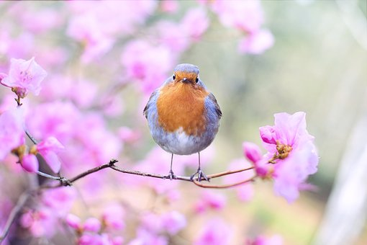
Aleksandra Skiba, kl. 4c
Ostatnio czytałam książkę Holly Wyb „Zaopiekuj się mną – Na ratunek Rufiemu!”. Książka opowiada
o przygodach pieska. Gosia i Adam nie mogą się doczekać wakacji nad morzem, zwłaszcza, że zabierają ze sobą swojego wesołego szczeniaczka Rufiego. Rufus uwielbia biegać po plaży, bawić się w wodzie i kopać w piasku. Wszystkie te nowości są ciekawsze niż pościgi
za wiewiórkami. Gosia i Adam bardzo chcą pierwszy raz wyprowadzić go sami na spacer. Ale przechadzka
po nadmorskich klifach okazuje się dramatyczną przygodą…
Resztę przeczytajcie sami …
Lena Szadkowska kl. 2a
Ostatnio przeczytałam bardzo ciekawa książkę
pt. ”Magiczne drzewo Gra”. Książka opowiada o tym, jak przyjaciele Kuki, Gabi oraz Blubek jadą na bardzo niebezpieczną wyprawę. Muszą pokonać klona, którego wyczarował Kuki. W trakcie wyprawy znajdują czerwoną kostkę, która ma magiczną moc. Autorem książki jest Andrzej Maleszka. Zachęcam Was do przeczytania.
Julia Pełszyk kl. 2a

Właśnie wróciłam z filmu „Corgi, psiak królowej”.
Film przedstawia historię psa o imieniu Rex, który mieszka
w Pałacu Buckingham i jest pupilem królowej Elżbiety. Pewnego dnia przez zazdrosnego współlokatora psa Karola, Rex trafia do schroniska. Tam poznaje bezpańskie psy oraz zakochuje się w suczce Wandzie. Razem ruszają do Pałacu, żeby wyjaśnić zniknięcie Rexa. W Pałacu dochodzi
do zamieszania. Nie będę zdradzała zakończenia, ponieważ film jest bardzo fajny i musicie go koniecznie obejrzeć. Gorąco polecam!!!
Julia Wituszyńska kl. 2a

- Pierwszy wczesnowiosenny kwiat, przebije śnieg.
- Zakładają gniazda we wiosnę.
- Wiosną puszczają pączki.
- Jeden z wiosennych miesięcy.
- Kwiat cebulkowy kwitnący wczesną wiosną
o pięknym zapachu.
- Ptak zwiastujący wiosnę.
- Wiosną są coraz dłuższe.
- Pora roku kończąca się w marcu.
- Wiosenne święto, na które malujemy jajka.
- Przebiśniegi, krokusy, tulipany to wiosenne ……..
- Ptaki powracające wiosną z ciepłych krajów.
- Największa gwiazda w galaktyce.
- Jeden z opadów atmosferycznych, często pada
w marcu.
- …….. brunatny, budzi się wiosną z zimowego snu.
- Jeden z wiosennych miesięcy.

1
2
3
4
5
6
7
8
9
10
11
12
13
14
15
Opracowała: Alicja Ambrażewicz kl. 3a

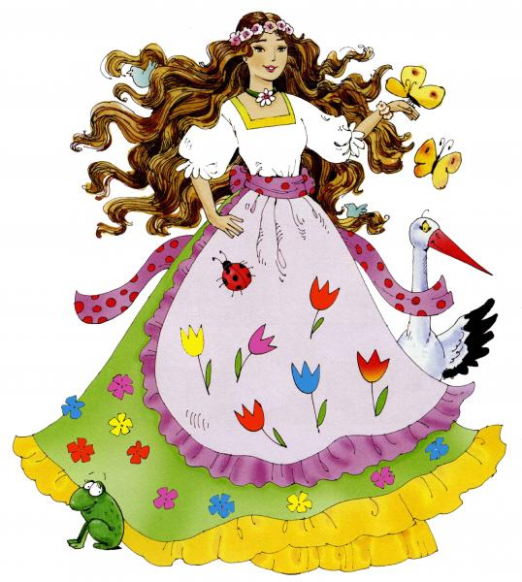
Kupon konkursowy
Rozwiązanie krzyżówki:……………………………………………………………………………………………………………………………
Imię i nazwisko: ......................................Klasa: .................
Kupony prosimy wrzucać do urny „Mardziaka” do 12.04.2019 r.
W marcu jak w garncu.
Marzec co z deszczem chadza, mokry czerwiec sprowadza.
Kiedy w marcu deszczu wiele, nieurodzaj zboża ściele.
W marcu gdy są grzmoty, urośnie zboże ponad płoty.
Słońce marcowe, owocom niezdrowe.
Gdy w marcu deszcz pada, wtedy rolnik biada, gdy słońce jaśnieje to rolnik się śmieje.
Po lutym marzec śpieszy, koniec zimy wszystkich cieszy.
W marcu choć słota rzucaj zboże do błota.
Gdy dzika gęś w marcu przybywa ciepła wiosna bywa.

Przysłowia wybrała: Zuzia Kuśmierowska kl. 3a

